Тема: Активизация лексико-грамматического материала для чтения и перевода текста «Основные задачи зубного техника». Развитие навыков письменной речи речи
- Составить рассказ для диф. зачёта на основе данного текста
- Учить лексику для диф. зачёта

Die Arbeit des Zahntechnikers
Früher waren es Elfenbein, Horn und Golddraht, heute sind es Kunststoff, Keramik und Titan: die Materialien von Zahnersätzen, die für Brücken, Teil- oder Vollprothesen eingesetzt werden. Auch herausnehmbare oder fest verankerte Zahnspangen werden für Patienten vom Zahntechniker hergestellt.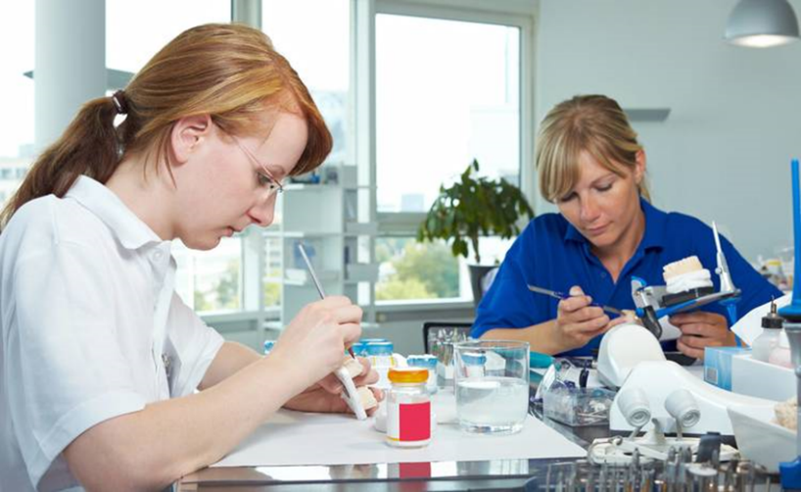
Was macht ein Zahntechniker?
Zahntechnische Produkte anfertigen: Ob ein vollständiges künstliches Gebiss oder ein Implantat für einen einzelnen Zahn: Zahntechniker stellen sämtliche Produkte für Zähne und Kiefer her. Dazu zählen auch verschiedene Zahnspangen und -schienen. Die besondere Herausforderung hierbei: die einzelnen Teile nach dem vorliegenden Abdruck des Patienten passgenau anzufertigen. Die individuellen Abdrücke nimmt im gesamten Behandlungsverlauf übrigens der Zahnarzt, der sie dann an den Zahntechniker weitergibt. Für die Herstellung der Produkte nutzen Zahntechniker viele technische Werkzeuge, zum Beispiel sogenannte Artikulatoren, welche die Kaubewegungen im Gipsmodell nachahmen können. Erst im Anschluss wird die Fertigung des Endproduktes vorgenommen.
Zahntechnische Produkte reparieren und säubern: Eine inzwischen abgenutzte Knirscherschiene, ein abgebrochener Zahn in einer Prothese oder Zahnstein an der herausnehmbaren Zahnspange? Reparatur und Reinigung zahntechnischer Produkte gehören zum Alltag eines Zahntechnikers. Für die Reinigung wird zumeist ein Ultraschallgerät zur Hilfe genommen, für die Reparatur spezielle Klebegemische. Ist ein Produkt nicht mehr zu reparieren, muss in einer Zahnarztpraxis von einem Zahnarzt ein zweiter Abdruck gemacht werden. Danach ist wieder der Zahntechniker an der Reihe und stellt ein ganz neues Gerät her.
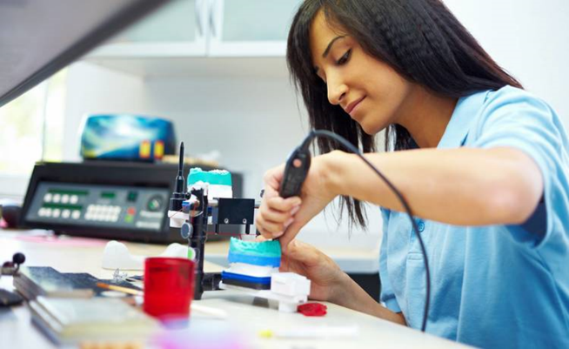
Beratung von Patienten und Zahnärzten: Ob ein Inlay ausreicht – also eine vom Zahntechniker gefertigte Alternative zur Füllung – oder gleich eine Brücke eingesetzt werden muss, können Zahnärzte und Zahntechniker beurteilen. In kniffligen Fällen sprechen sich Mediziner und Techniker miteinander und wägen die verschiedenen Möglichkeiten ab. Viele Zahntechniker beraten die Patienten inzwischen auch in größerem Umfang. Die Patienten fragen im Anschluss bei ihrem Zahnarzt gezielt nach empfohlenen Produkten und lassen sie beim gewünschten Zahntechniker anfertigen.
Warum sollte man Zahntechniker werden?
Der Beruf hat Zukunft. Bewerber haben eine Stelle in diesem Bereich nahezu sicher. Zudem lässt sich das Gehalt durch die Teilnahme an Fort- und Weiterbildungen steigern.
Wie sind die Arbeitszeiten als Zahntechniker?
Für Zahntechniker gelten meist klassische Bürozeiten: Morgens beginnt die Arbeit zwischen 8 und 9 Uhr, nachmittags endet sie zwischen 16:30 Uhr und 17:30 Uhr. Wochenendarbeit ist in diesem Beruf eher unüblich. Überstunden hingegen sind zwischendurch schon zu leisten, vor allem, wenn bestimmte Produkte noch dringend fertig werden müssen.
Welche Arbeitskleidung tragen Zahntechniker?
Sie tragen Schutzkleidung. Dazu zählen unter anderem Arbeitskittel, Schutzhandschuhe, Mundschutz und Schutzbrille.
Was muss ich für ein Typ sein, um Zahntechniker zu werden?
Perfektionist: Genaues Arbeiten ist in diesem Beruf unabdingbar. Zahnersatz oder kieferregulierende Hilfsmittel müssen sorgfältig nach Vorlage angefertigt werden. Andernfalls kann es passieren, dass das Produkt völlig neu hergestellt werden muss, was Zeit und Geld kostet.
Techniker: Im Bereich der Zahntechnik sind – wie der Name schon erahnen lässt – technische Geräte wichtige Arbeitsutensilien. Ob Löt- oder Schweißgeräte: Die sichere Beherrschung der Maschinen ist eine Grundvoraussetzung für diesen Ausbildungsberuf.
- нижняя челюсть
- слизистая оболочка рта
- пломба
- уход за полостью рта
- эмаль зуба
- зубной техник
- воспалительные симптомы
- ортодонтический
- шлифовать
- резец
- зубной техник
- зубной имплантат
- протезирование зубов
- зуб мудрости
- лечение зубов
- разрушаться
- повреждение зубов
- съемный протез

